Как выбрать сказки для детей?
Как выбрать ребенку такие сказки, чтоб ему было не только интересно слушать (читать), но чтобы он извлек из прочитанного максимум пользы? Сделать это не сложно. Надо просто учитывать возраст ребенка и особенности детской психики, тогда у вас все получится!

Инструкция
Уровень сложности: Несложно

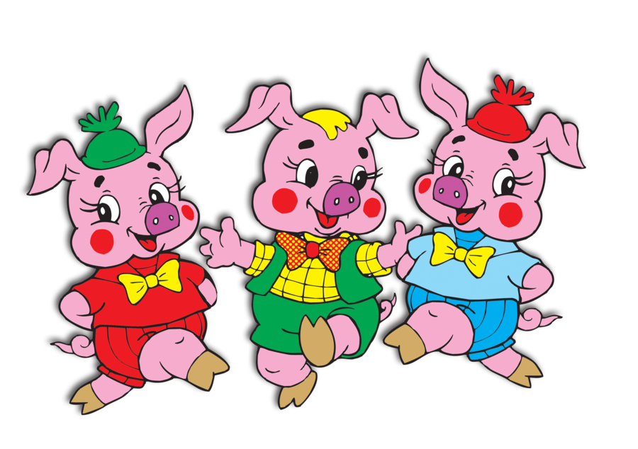
1 шаг
Любимые сказки
Начинайте читать детям те сказки, которые сами любили в детстве. “Курочка ряба”, “Колобок” , “Три поросенка” (для самых маленьких) “Винни-Пух”, “Незнайка”, “Буратино”, “Золушка”, “Карлсон”, который живет на крыше” и многие другие сказки, которые вполне можно назвать классикой жанра.
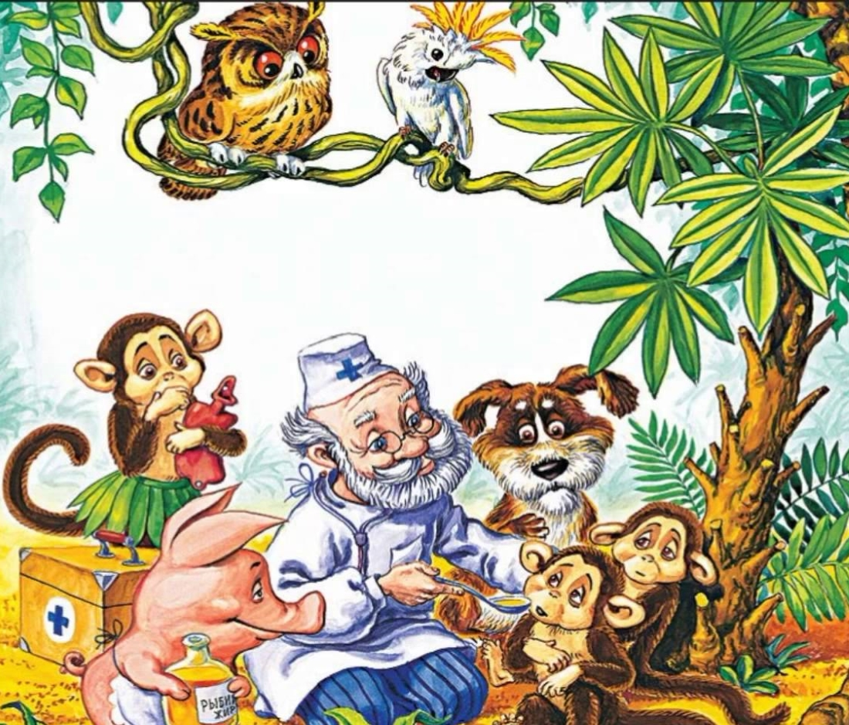
шаг
Сказки в стихах
Малышам хорошо читать сказки в стихах. Они лучше запоминаются, и вскоре ребенок начнет повторять их вместе с вами. “Чудо-дерево”, “Мойдодыр”, “Доктор Айболит” – самые проверенные и распространенные детские книжки.

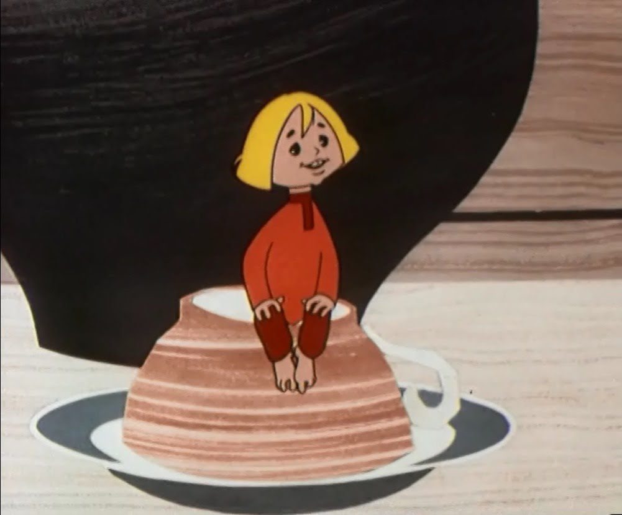
3 шаг
Герои сказок должны быть дети, животные или предметы.
Если сказка о вымышленном персонаже, то проанализируйте насколько он понравится вашему ребенку, прежде чем читать книгу. Вымышленный герой не должен быть больших размеров, не должен по сюжету появляться ночами, должен обладать веселым и добродушным характером. Если книга этим требованиям не соответствует, лучше её вообще не читать ребенку.

4 шаг
Важно подобрать сказку правильно
Правильно подобранная сказка – это та, от которой на душе становится радостно.
Оберегайте детей от тех книг, в которых малыш эмоционально перенапрягается, становится шумным и раздражительным. Не давайте читать детям сказки неизвестных авторов, если сами предварительно не ознакомились с содержанием книги.

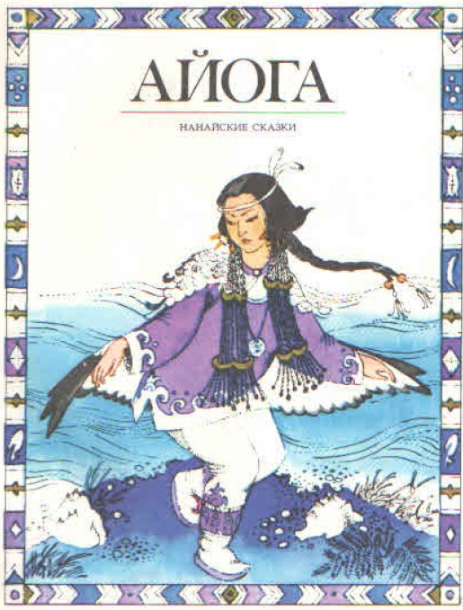
5 шаг

Сказки народов мира подойдут для детей постарше. Сказка должна быть поучительной. Неплохо побеседовать с ребенком, как он понял прочитанную сказку. Часто у детей возникают неожиданные вопросы, но они не всегда их задают. Поэтому лучше взять инициативу в свои руки и начать беседу с ребенком.

